
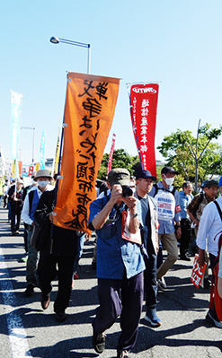
第229号（２面）2024年5月12日
発行:調布九条の会「憲法ひろば」
E-Mail：chofu9jou@yahoo.co.jp WEBサイトhttp://www.geocities.jp/chofu9jou/index.html
202４/５/３
参加者の
感 想

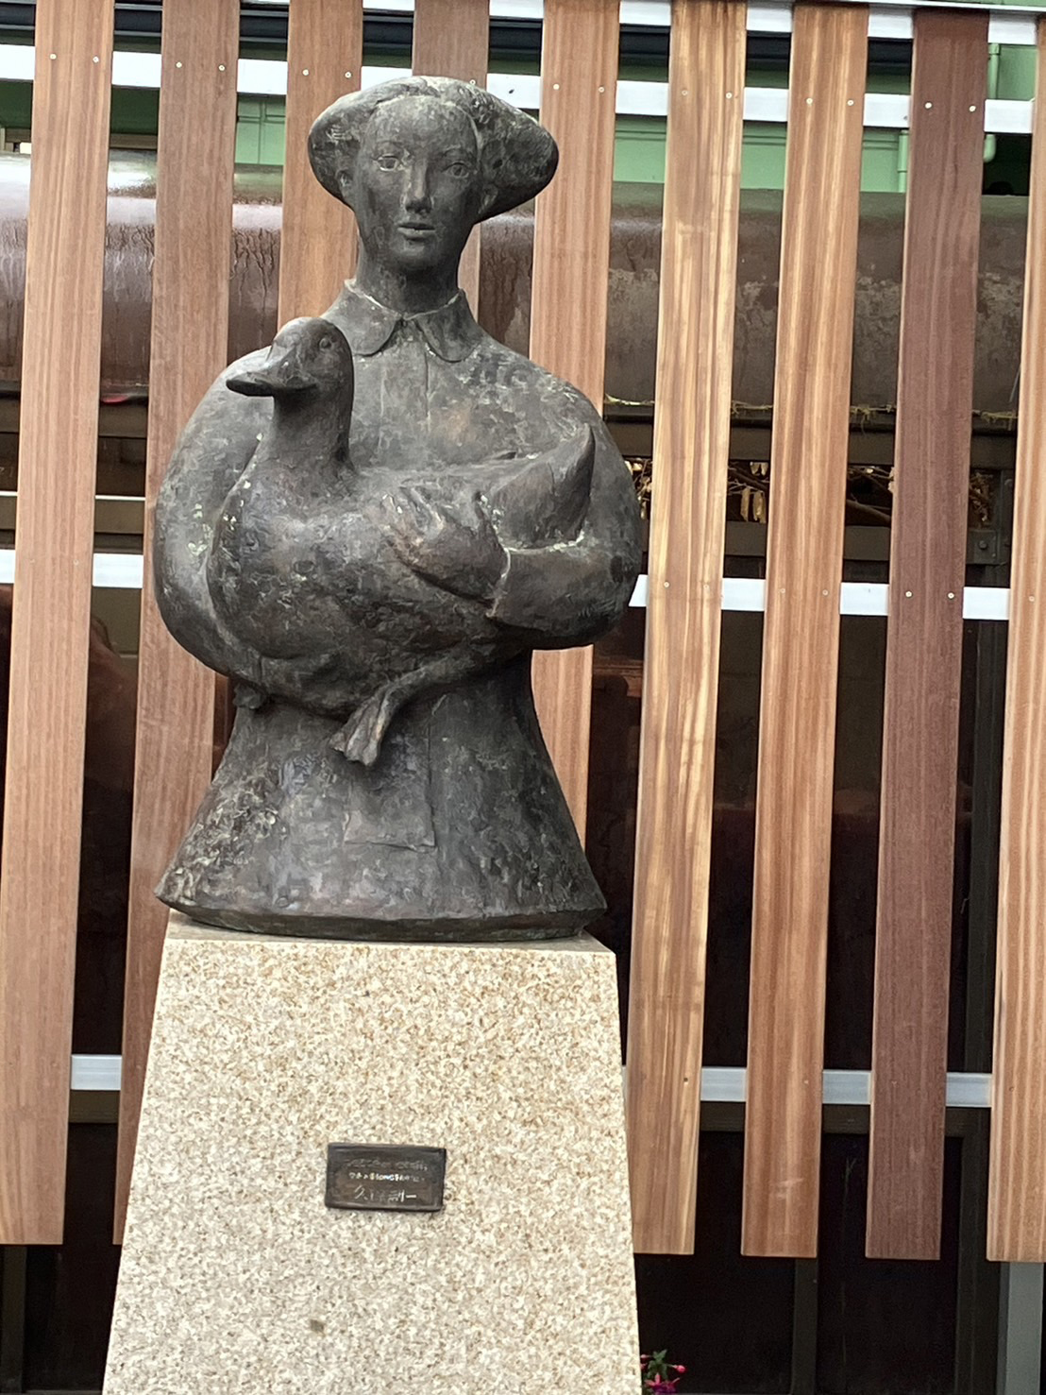
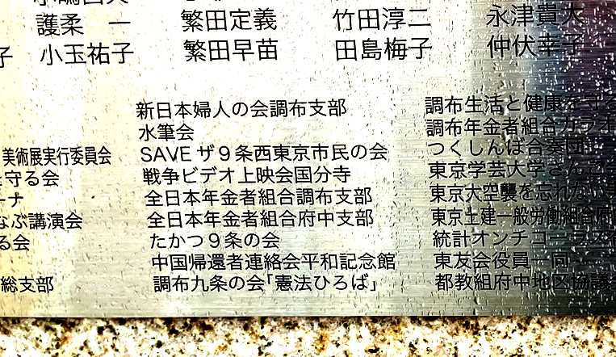
２０２４ 憲法大集会
▼憲法９条を孫子のために

アメリカに追随して戦争準備体制を作ろうとする岸田政権。既成事実により憲法改正しなくてはならない状況にしたいのであろう。が、これは憲法破壊だ。軍備が戦争の抑止力にならないことは明白な事実だ。日本の戦後77年の平和は憲法が守ってくれた。平和を願うならこの憲法９条を孫子のため、世界のために我々が守り続けなくてはならない、と伊藤真弁護士。
原発、出入国管理法、沖縄基地など様々な問題も憲法の精神に立ち戻れば解決するはず。女性の議員、演者が次々登壇しての発言、頼もしかった。いろいろの運動情報が集まる、緑に囲まれた憲法集会でした！ （二見真由美・深大寺北町）

▼３万２千人で憲法の意義を共有

憲法大集会２０２４、３万２千人で憲法の意義を共有した集会でした。色いろな団体や個人が参加できる集会の意義は大きい。各ブースも回った。いくつかの署名も行なった。プラカードはフェンスに貼った。万歩計は２万歩を超えた。戦争させないために軍拡をさせてはいけない。自公政権を打倒し４３兆円の軍事費をゼロにしよう。軍備と自衛をなくせば戦争はできないのだから。原発もゼロにしよう。電力会社をもうけさせるだけの原発稼働反対。再エネを出力制御して捨てながら原発を動かすなど許せない！ カリフォルニアでは蓄電池の電気が最大の電源になった。欧州では電力市場価格が下がり、コストの高い原発の維持に苦慮している。（佐橋正文・西つつじヶ丘）

▼テント村も盛況

メイン舞台から少し離れた場所に30張くらいのテント村ができ、様々な団体がチラシ配布、パンフや書籍などの販売、署名活動などを行っていました。私たちも子どもと教科書全国ネットのテントを中心に、今年の教科書採択問題のパンフや教育子育て九条の会のパンフ「武力でいのちと平和は守れるか」を配布。さすがに多くの参加者が受け取ってくださり、１~２時間でそれぞれ２００部くらいを配りました。（石山久男・西つつじヶ丘）
府中に全国37番目、三多摩初の９条の碑が完成し、５月７日、雨模様の中除幕式が行われました。あひるを抱いた少女像(左の写真)と９条の条文碑からなるこの碑は、反核平和を掲げて府中で40年を超えて活動している「けやき平和コンサートの会」が音頭をとって作られたもの。用地は林静江さんとご長男の工さんの提供、約１千万円の費用は約８００件の個人と団体の賛同金で賄われました。「調布憲法ひろば」も賛同し、条文碑の裏面に刻印（右の写真）して頂きました。
午後３時半から府中駅南口バルトホール（定員２８４名）を満杯にして開かれた記念集会は、狛江で音楽活動をしている大熊啓さんがこの碑のために作った新曲「世界は九条（あなた）を待っている」の披露で始まり、関係者の挨拶と経過報告、制作者久保制一さん（府中在住の彫刻家）のお話、来賓として高野府中市長、小森陽一さん（九条の会事務局長）に続き「調布憲法ひろば」世話人の堀尾輝久さんも登場、今こそ世界に９条をと「９条地球憲章の会」がつくった日本発「地球平和憲章」を紹介、更に自作の曲を熱唱されました。
メインプログラム伊藤千尋さんの講演では、いま世界の平和を揺るがしているイスラエルは軍事費がＧＤＰの4.5％を占める超軍事国家であること、82ヶ国を取材したが「報復」は世界の常識、この連鎖を断つのは９条だ、この９条を壊そうとしている動きに対抗して９条の碑の建設が進んでいる、去年は４つ、今年もすでに昨日までに３つできたが、その一つ茨城県百里平和公園の碑は自衛隊基地の中に作られた、今も町田市はじめ３箇所で計画中、等々興味深い事実が紹介されました。
集会第２部は「けやき混声合唱団」「東京紫金草合唱団」と「悪魔の飽食を歌う合唱団」有志によるコンサートで、木下そんきさんの新曲「命の九条」も披露されました。
（石川康子・記）

第２０１回（６月）例会
｢たづくりまつり2024｣の参加企画として

中学教科書どう変わる？
来年から４年間使う教科書が変わります

お話：石山 久男さん 「憲法ひろば」世話人

日時:6月1日(土)13:00～ 参加費300円
場所:たづくり8階｢映像シアター｣

★ ｢たづくりまつり｣期間中(5/31～6/2)
たづくり2階｢南ギャラリー｣で
同タイトルの｢展示｣を行います

第２０２回（７月）例会

森と魚と激戦地----太平洋の島々の住民たちの受難と抵抗

お話：清水 靖子さん パプアニューギニアと
ソロモン諸島の森を守る会､メルセス会修道院所属
日時:7月20日(土)13:30～ 参加費300円
場所:あくろす2階｢会議室1｣
*******************************************************************
おとなりの府中に
「９条の碑」が
完成しました
「９条の碑･府中｣の所在地
９条ぷちパークfuchuu
(府中市南町6丁目52番地１)
＊府中駅または分倍河原駅から｢ち
ゅうバス｣で｢芝間稲荷神社｣下車

